Университет ИТМО

Факультет программной инженерии и компьютерной техники

**Лабораторная работа 2**

**По дисциплине Информационные системы**

Выполнил

Сиразетдинов Азат P3316

Преподаватель:

Бострикова Д.К.

г. Санкт-Петербург, 2024

# Текст задания

Доработать ИС из ЛР1 следующим образом:

* Добавить в систему возможность массового добавления объектов при помощи импорта файла. Формат для импорта необходимо согласовать с преподавателем. Импортируемый файл должен загружаться на сервер через интерфейс разработанного веб-приложения.
  + При реализации логики импорта объектов необходимо реализовать транзакцию таким образом, чтобы в случае возникновения ошибок при импорте, не был создан ни один объект.
  + При импорте должна быть реализована проверка пользовательского ввода в соответствии с ограничениями предметной области из ЛР1.
  + При наличии вложенных объектов в основной объект из ЛР1 необходимо задавать значения полей вложенных объектов в той же записи, что и основной объект.
* Необходимо добавить в систему интерфейс для отображения истории импорта (обычный пользователь видит только операции импорта, запущенные им, администратор - все операции).
  + В истории должны отображаться id операции, статус ее завершения, пользователь, который ее запустил, число добавленных объектов в операции (только для успешно завершенных).
* Согласовать с преподавателем и добавить в модель из первой лабораторной новые ограничения уникальности, проверяемые на программном уровне (эти новые ограничения должны быть реализованы в рамках бизнес-логики приложения и не должны быть отображены/реализованы в БД).
* Реализовать сценарий с использованием Apache JMeter, имитирующий одновременную работу нескольких пользователей с ИС, и проверить корректность изоляции транзакций, используемых в ЛР. По итогам исследования поведения системы при ее одновременном использовании несколькими пользователями изменить уровень изоляции транзакций там, где это требуется. Обосновать изменения.
  + Реализованный сценарий должен покрывать создание, редактирование, удаление и импорт объектов.
  + Реализованный сценарий должен проверять корректность поведения системы при попытке нескольких пользователей обновить и\или удалить один и тот же объект (например, двух администраторов).
  + Реализованный сценарий должен проверять корректность соблюдения системой ограничений уникальности предметной области при одновременной попытке нескольких пользователей создать объект с одним и тем же уникальным значением.

# UML диаграмма

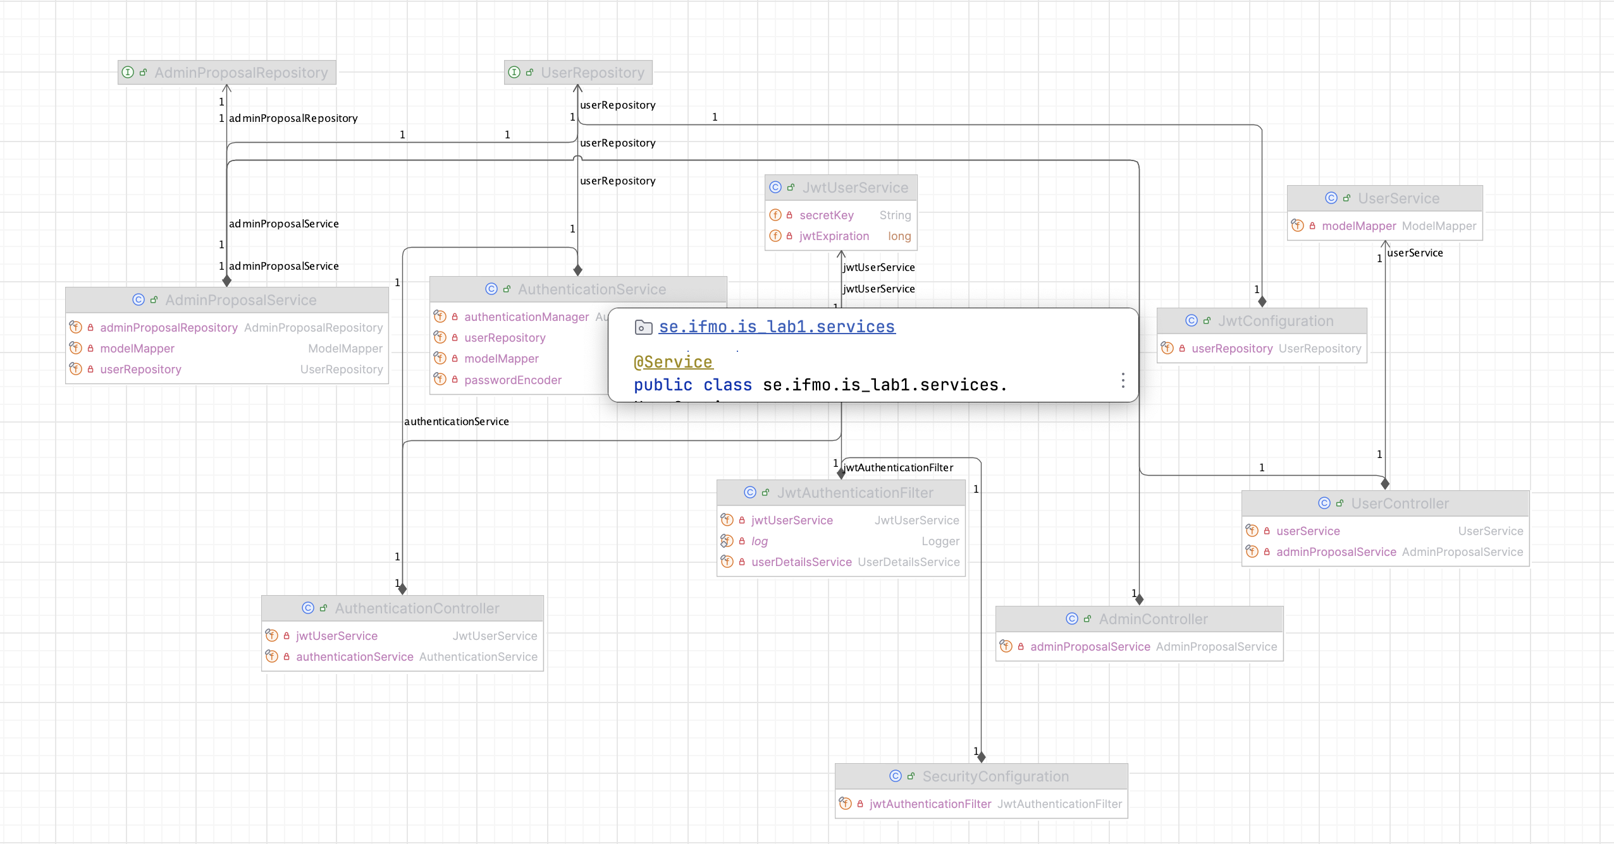

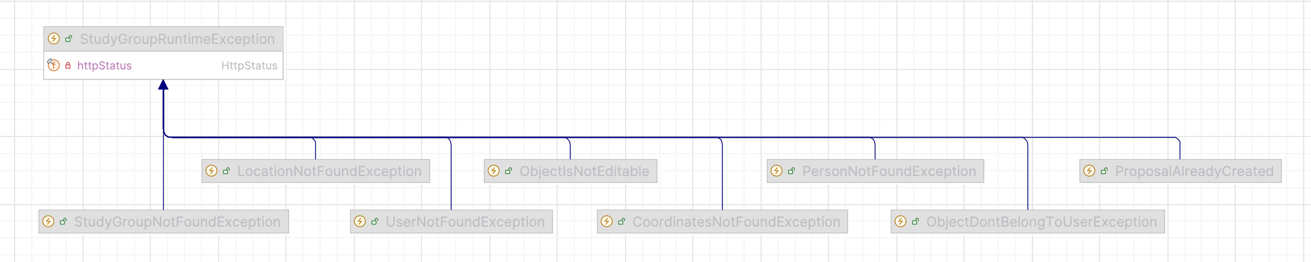

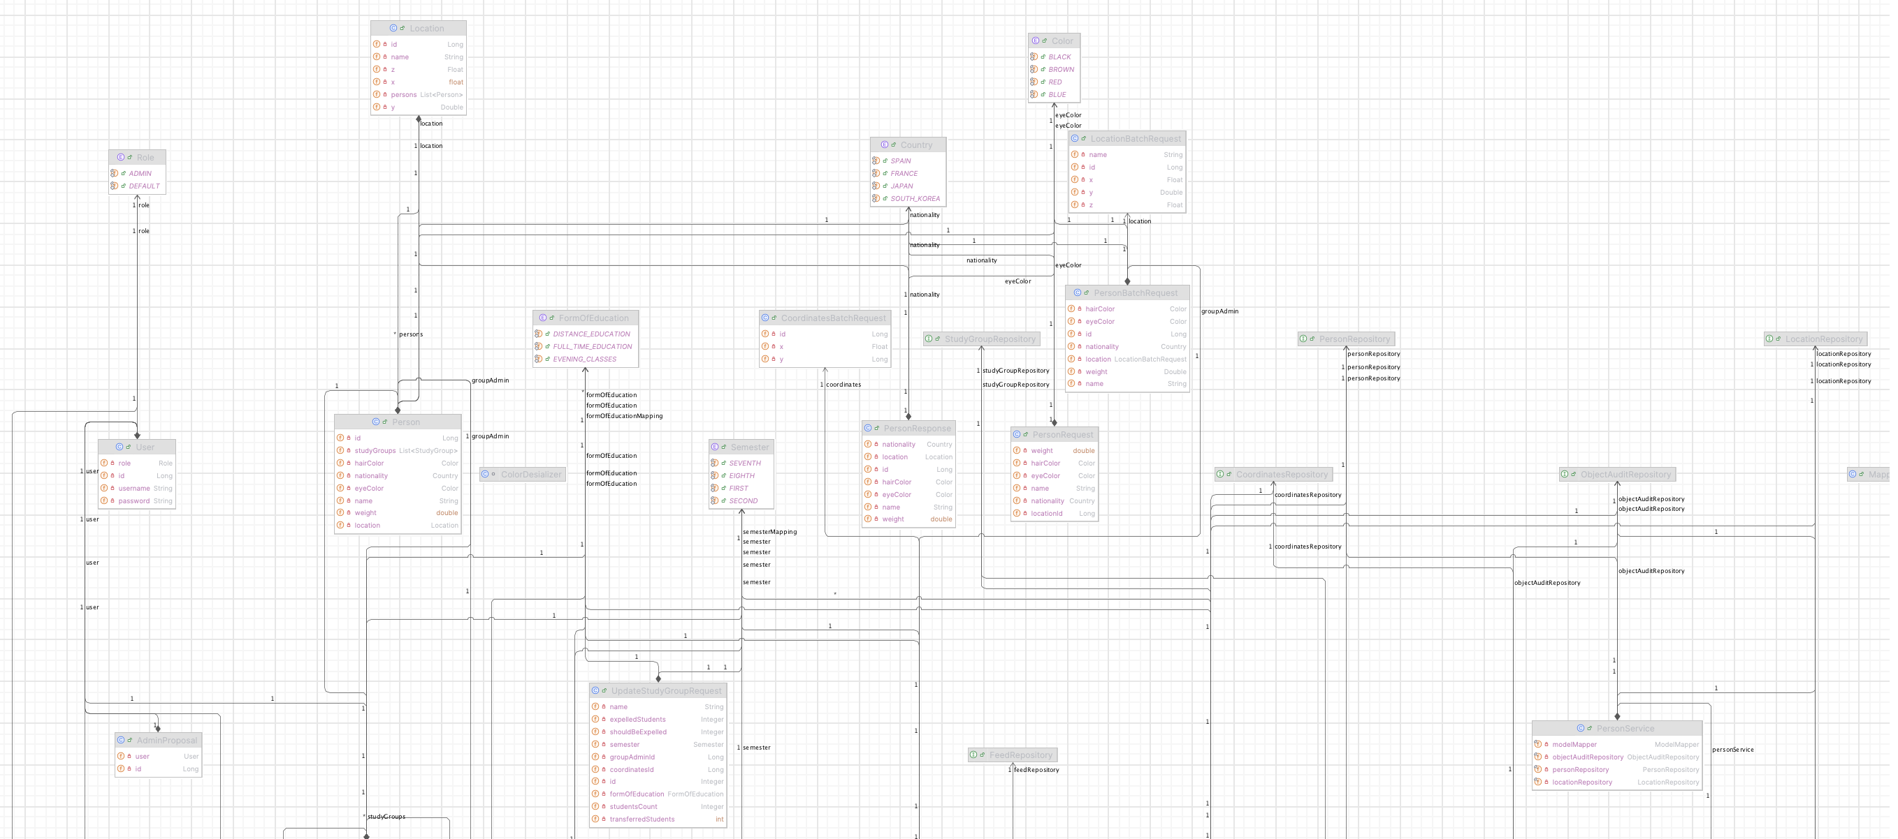

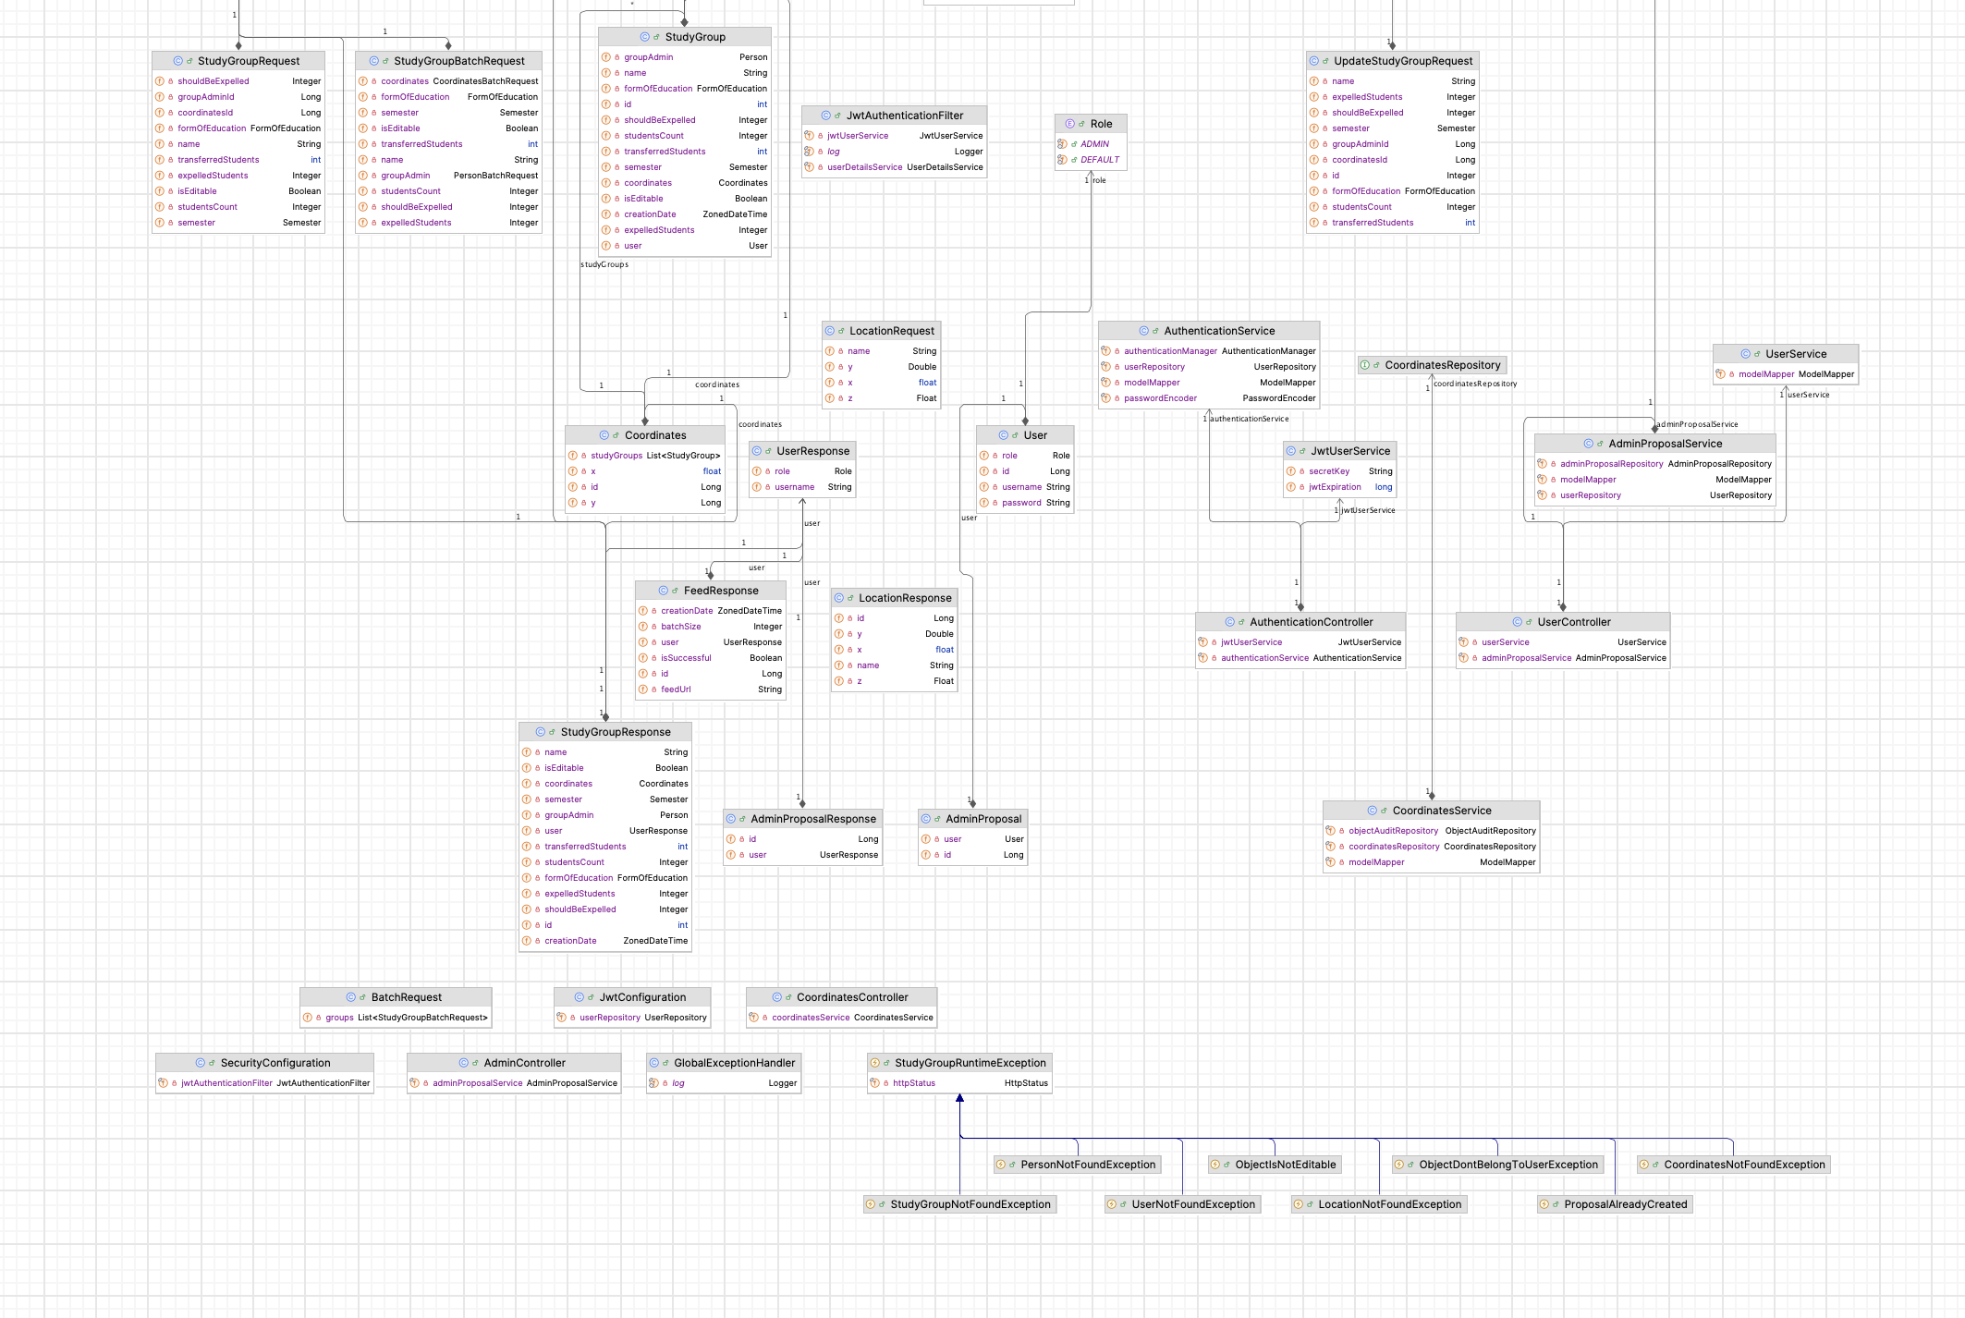

# Исходный код

<https://github.com/Azat2202/IS_lab1>

# Выводы по работе

В процессе выполнения работы, после создания сценария в приложении Jmeter были выявлены недостатки лабораторной работы (создавались объекты с одинаковыми именами). Путем изменения уровня изоляции транзакций на SERIALIZABLE их удалось исправить.